### CURRICULUM VITAE

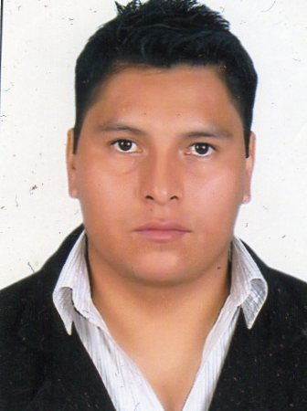

### I.-DATOS PERSONALES

NOMBRES Y APELLIDOS : OLINDER T. RAMOS TRUJILLO

EDAD : 28 años

PROFESIÓN : PRACTICANTE EN ARQUITECTURA

D.N.I. : 42919083

RUC : 20487802965

CEL : RPM# 959489290Cel 959489290

EMAIL : olinder0112@hotmail.com

conskrishna@hotmail.com

#### II*.-* ESTUDIOS REALIZADOS

ESTUDIOS PRIMARIOS : Hermilio Validzan de Huanuco

ESTUDIOS SECUNDARIOS : Hermilio Validzan de Huanuco

ESTUDIOS SUPERIORES : 4to año en arquitectura **(UNIVERSIDAD**

**DE HUANUCO)**

###### CERTIFICADO DE ESTUDIOS: UNIVERSIDAD DE HUANUCO

###### III.- MANEJO INFORMATICO

* Microsoft Word, Microsoft Excel, Microsoft Power Point, .
* AUTO CAD 2012-2013 º
* Diseño Automatizado de Estructuras Sismo Resistente SAP 2000.
* Diseño automatizado de Estructuras Sismo Resistente ETABS

**lV. INTERVENCIONES COMO ORGANIZADOR**

**TEMA INSTITUCIÓN CIUDAD FECHA**

IV Jornada Internacional de Derecho Penal “El Funcionalismo Juridico – Penal de Gunter Jakobs a discusion” Universidad de Huánuco Huánuco 24 al 27 de Agosto de 2011

IV Jornada Internacional de Derecho Penal “La Internacionalización del Moderno Derecho Penal”

Universidad de Huánuco Huánuco 16 al 19 de Junio de 2010

**V. INTERVENCIONES COMO ASISTENTE A SEMINARIOS, TALLERES**

2.-Computación e Informática Laboral – Tramite Documentario SILPTC S.R.L.Huanuco 26 y 27 de Febrero 2012

1.-Tecnología de Pavimentos y Asfaltos Instituto de Construcción y Gerencia Huánuco 21 de Junio 2011

3.-Congreso nacional de arquitectos KONARK.2.1

###### Vl. EXPERIENCIA EN TRABAJOS ADMINISTRATIVOS

* ASISTENTE DE GERENTE DE LA EMPRESA TYR M&C SAC 2012
* ASISTENTE DE GERENCIA COSTRUCTORA KRISHNA M&C SAC 2013
* ADMINISTRADOR DE BIENES Y SERVICIOS EMPRESA TYR M&C SAC

###### Vll.- EXPERIENCIA COMO ASISTENTE EN EJECUCION DE OBRAS

**Asistente del Gobierno Regional Huánuco Colorada – Jorge Chávez – José Carlos Mariátegui – Julio c. Tello – Once de Octubre ASISTENTE DE RESIDENTE “CONSTRUCCION DE TROCHA CARROZABLE PUENTE COLORADA – JORGE CHAVEZ – JOSE CARLOS MARIATEGUI – JULIO C. TELLO – ONCE DE OCTUBRE, DISTRITO DANIEL ALOMIA ROBLES – LEONCIO PRADO – HUANUCO” 2012**

1. **Asistente de obra“Mejoramiento de las Principales Avenidas, Vías de la ciudad de Tocache; Jr. Freddy Aliaga Cdra. 10, Av. Belaunde Cdras. 09 y 10”**

Entidad : **Municipalidad Provincial de Tocache.**

Fecha : De Setiembre del 2011 a diciembre del 2011

1. **Asistente de obra“Mejoramiento de las Principales Avenidas, Vias de Ingreso y Salida de la ciudad de Tocache” – Avenida Ricardo Palma**

Entidad : **Municipalidad Provincial de Tocache.**

Fecha : De Junio del 2011 a Agosto del 2011.

**Asistente de Inspector de Obra Universidad Nacional Hermilio Valdizan Ing. Carlos Ortiz**

**Vlll. EXPERIENCIA PROYECTUAL PROFESION LIBRE**

* Proyecto de direccion de viviendas unifamiliares abarcando todas las tipologias adoseadas metradas y pareadas.
* Proyecto de direccion de o obras de reabilitacion de viviendas y edificios singulares privadas.
* Valoracion y tazaciones de edificaciones y solares de carácter urbano.
* Declaratoria de fabrica de viviendas o edificios
* Diseño de viviendas y edificios complestos.
* Replanteo de planos de viviendas y edificios.
* Diseño en estructura metalica y drywall. Etc.
* Diseño de interiosres

.

